**作业4**

电化学基础

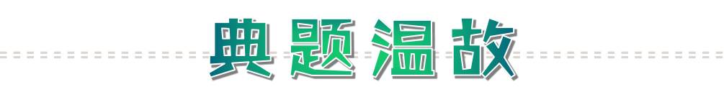

1．某柔性屏手机的柔性电池以碳纳米管做电极材料，以吸收ZnSO4溶液的有机高聚物做固态电解质，其电池结构如图所示。电池总反应为：MnO2+Zn+(1+)H2O+ZnSO4

www.dearedu.comMnOOH+ZnSO4[Zn(OH)2]3·xH2O

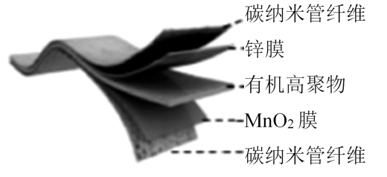

下列说法中，正确的是（ ）

A．放电时，Zn2+移向Zn膜

B．充电时，含有Zn膜的碳纳米管纤维一端连接外电源正极

C．放电时，电池的正极反应为：MnO2+e−+H2O=MnOOH+OH−

D．放电时，电子由锌膜表面经有机高聚物至MnO2膜表面

【答案】C

【解析】A．放电时Zn为负极，MnO2为正极，则Zn2+移向MnO2膜，故A错误；B．放电时Zn为负极，则充电时Zn膜为阴极，与电源的负极连接，故B错误；C．放电过程正极上是二氧化锰得到电子生成MnOOH，电极反应为MnO2+e−+H2O=MnOOH+OH−，故C正确；D．放电时电子由锌膜经外电路流向MnO2膜表面，故D错误；答案为C。

2．下列说法正确的是（ ）

A．在船舶外壳装上锌块，用牺牲阳极的阴极保护法防止金属腐蚀

B．电解精炼铜时，阳极泥中含有Zn、Fe、Au、Ag等金属

C．电解精炼铜时，精炼过程溶液中的Cu2+浓度保持不变

D．电镀铜时用待镀的金属制品作阳极，铜作阴极

【答案】A

【解析】A．在船舶外壳装上锌块，锌比铁活泼，锌做负极失去电子被氧化，保护了铁，称作牺牲阳极的阴极保护法防止金属腐蚀，故A正确；B．Zn、Fe的活泼性比铜强，先于Cu放电，所以电解精炼铜时，阳极泥中不含有Zn、Fe，含有Au、Ag等金属，故B错误；C．电解精炼铜时，阳极上锌、铁和铜失去电子，阴极上只有铜离子获得电子被还原，依据电子守恒，精炼过程溶液中的Cu2+浓度减少，故C错误；D．电镀过程中，镀件作阴极，镀层金属作阳极，所以电镀铜时用待镀的金属制品作阴极、铜作阳极，故D错误；故选：A。

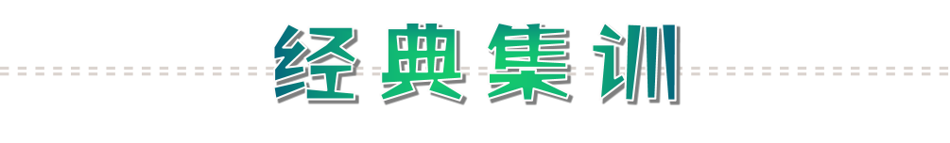

1．下列有关电池的说法不正确的是（ ）

A．手机上用的锂离子电池属于二次电池

B．甲醇燃料电池可把化学能转化为电能

C．锌锰干电池中，锌电极是负极

D．铁件上镀铜，镀件连接电源的正极，用含Cu2+的盐溶液作电解质溶液

2．如图所示的双液原电池，下列叙述正确的是（ ）

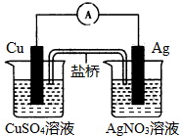

A．负极的电极反应式是Ag++e−=Ag

B．Cu电极上发生氧化反应

C．盐桥中的阳离子向左池移动

D．外电路中，电流从Cu电极流向Ag电极

3．常见的锌锰干电池工作时的反应为Zn+2MnO2+2H2O=2MnOOH+Zn(OH)2。下列说法正确的是（ ）

A．金属Zn所在的电极为正极 B．MnO2在正极处得到电子

C．MnOOH中Mn元素的化合价为-1 D．电池放电时将电能转化为化学能

4．利用如图装置探究铁的腐蚀与防护，下列说法错误的是（ ）

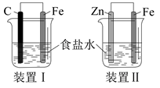

A．装置Ⅰ中铁发生析氢腐蚀

B．装置Ⅱ中铁电极上发生还原反应

C．装置Ⅰ中石墨电极附近溶液pH上升

D．装置Ⅱ模拟了牺牲阳极的阴极保护法

5．一种处理SO2的电化学装置如图所示(已知电极a、b均为石墨烯电极，阳膜只允许H+通过)。下列说法错误的是（ ）

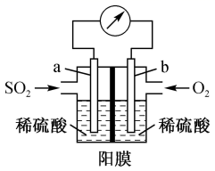

A．a是该电池的负极

B．b电极反应式：O2+4e−+4H+=2H2O

C．一段时间后，阳膜左侧硫酸溶液的浓度减小

D．反应过程中，氢离子从阳膜左侧向右侧移动

6．在电解水制取H2和O2时，为了增强导电性，常常要加入一些电解质，下列电解质中不适宜加入的是（ ）

A．KI B．NaNO3 C．H2SO4 D．Ba(OH)2

7．净化含尿素和酸性Cr2O废水的微生物燃料电池工作原理如图。下列说法错误的是（ ）

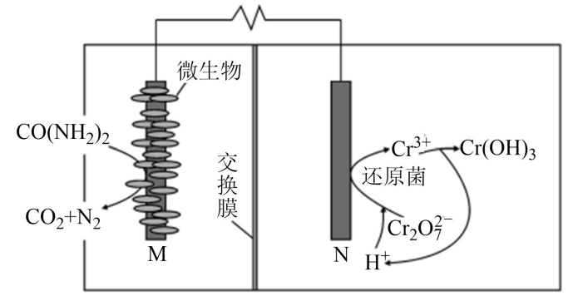

A．放电时，M室电极的电势低于N室电极

B．放电时，负极的电极反应为CO(NH2)2+H2O-6e−=CO2↑+N2↑+6H+

C．当废水中Cr2O的浓度或酸性过大时，电池的效率都会降低

D．1mol Cr2O被净化时，有8mol H+从M室迁移到N室

8．氢氧电池以氢气作还原剂，氧气作氧化剂，电极为多孔镍，电解质溶液为30%的氢氧化钾溶液。以下有数种说法：①负极反应为O2+2H2O+4e−=4OH−；②负极反应为2H2+4OH−- 4e−=4H2O；③电池工作时正极区pH升高，负极区pH下降；④电池工作时溶液中的阴离子移向正极。正确的组合是（ ）

A．①③④ B．②③ C．②④ D．①④

9．纳米Fe2O3在常压电化学法合成氨过程中起催化作用。该电解装置如图所示。已知熔融NaOH—KOH为电解液，Fe2O3在发生反应时生成中间体Fe。下列说法正确的是（ ）

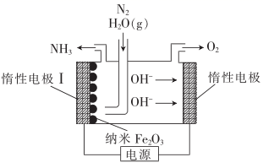

A．惰性电极是电解池的阴极，发生还原反应

B．产生2.24L O2时，转移的电子数为0.4*N*A

C．惰性电极I的电极反应：Fe2O3+3H2O-6e−=2Fe+6OH−

D．生成氨气的反应：2Fe+N2+3H2O=Fe2O3+2NH3

10．我国某科研机构研究表明，利用K2Cr2O7可实现含苯酚废水的有效处理，其工作原理如图所示。下列说法错误的是（ ）

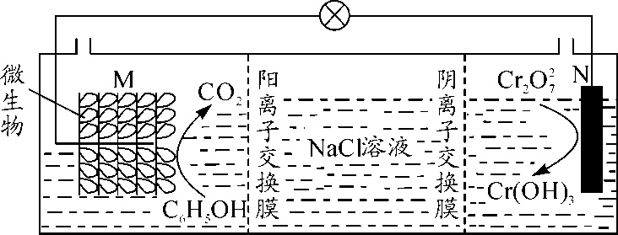

A．该电池不可以在高温下使用

B．Na+通过阳离子交换膜移向M电极，Cl−通过阴离子交换膜移向N电极

C．一段时间后，中间室中NaCl溶液的浓度减小

D．M的电极反应式为C6H5OH-28e−+11H2O=6CO2↑+28H+

11．利用膜技术原理和电化学原理制备少量硫酸和绿色硝化剂N2O5，装置如图所示，下列说法正确的是（ ）

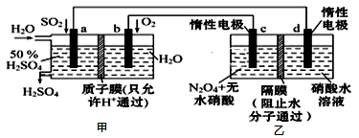

A．电极b反应式是O2+4e−+2H2O=4OH−

B．电解后乙装置d电极附近溶液的pH不变

C．c电极上的电极反应式为N2O4-2e−+H2O=N2O5+2H+

D．甲中每消耗1mol SO2，乙装置中有1mol H+通过隔膜

12．钢铁工业是国家工业的基础。请回答下列钢铁腐蚀、防护过程中的有关问题：

(1)生产中可用盐酸来除铁锈。现将一生锈的铁片放入盐酸中，当铁锈被除尽后，溶液中发生的化合反应的化学方程式是___________。

(2)下列装置可防止铁棒被腐蚀的是___________。

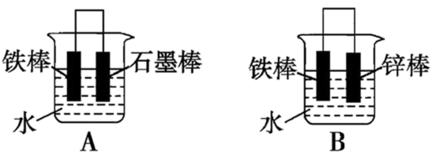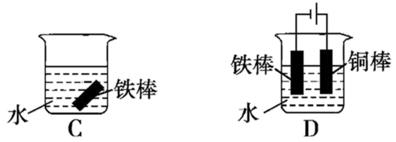

(3)在实际生产中，可在铁件的表面镀铜防止铁被腐蚀，装置如图所示。

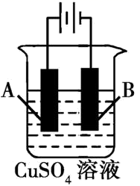

①A电极对应的金属是___________(填元素名称)，B电极的电极反应是___________。

②若电镀前铁、铜两片金属质量相同，电镀完成后将它们取出洗净、烘干、称量，二者质量差为5.12g，则电镀时电路中通过的电子为___________mol。

③镀层破损后，镀铜铁比镀锌铁更易被腐蚀，简要说明原因___________。

13．如图是一个电化学过程的示意图，请按要求回答下列问题：

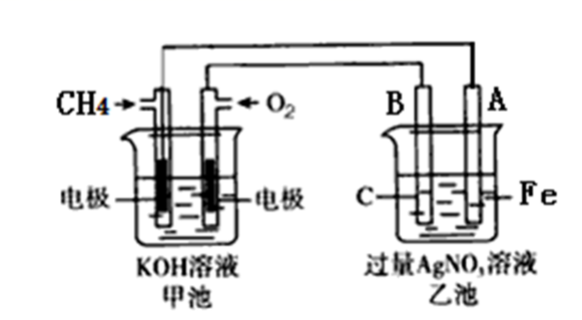

(1)甲池是_______装置(填“原电池”或“电解池”)。

(2)写出电极反应式：通入CH4的电极________；A(Fe)电极_______。

(3)反应一段时间后，甲池中消耗1.6g甲烷，则乙池中某电极的质量增加_____g。

(4)反应一段时间后，乙池中溶液成分发生了变化，想要完全恢复到电解前可加入的物质是____________________________。

(5)某工厂烟气中主要含SO2，可用NaOH溶液吸收烟气中的SO2，将所得的Na2SO3溶液

进行电解，可循环再生NaOH，同时得到H2SO4，其原理如下图所示(电极材料为石墨)。

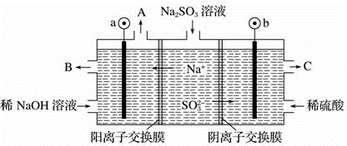

①图中a极要连接电源的______(填“正”或“负”)极，C口流出的物质是______。

②SO放电的电极反应式为______。

14．下图是某氢氧燃料电池的结构示意图，电解质为硫酸溶液。氢气在催化剂作用下提供质子(H+)和电子，电子经外电路、质子经内电路到达另一极与氧气反应，电池总反应为2H2+O2=2H2O，完成下列问题：

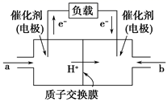

(1)通H2的极为电池的________极(填“正”或“负”)。

(2)b极上的电极反应式为________。

(3)每转移0.1mol电子，消耗H2的体积为________L(标准状况下)。

(4)若将氢气换成二乙醚(C4H10O)，将电解质溶液硫酸换成氢氧化钠溶液，去掉质子交换膜。

①则a极的电极反应式为________。

②电池工作一段时间后电解质溶液的pH______(填“增大”“减小”或“不变”)。

(5)氢氧燃料电池为环境友好电池。而传统电池生产企业排放的工业废水中常含有Cu2+等重金属离子，直接排放会造成污染，目前在工业废水处理过程中，依据沉淀转化的原理，常用FeS等难溶物质作为沉淀剂除去这些离子。室温下*K*sp(FeS)=6.3×10−18mol2·L−2，*K*sp(CuS)=1.3×10−36mol2·L−2。请用离子方程式说明上述除杂的原理___________。

15．用惰性电极电解400mL含CuSO4 0.02mol的硫酸铜溶液。

（1）当外电路通过0.04mol电子时，溶液中c(H+)=__________mol/L(假设溶液体积不变)，阴极产物为________，其质量为______g，阳极产物为__________，其在标准状况的体积为________L，为使溶液恢复原状可向电解后的溶液中加入（ ）

A．CuO 1.60g B．CuCO3 2.48g C．Cu(OH)2 1.96g D．Cu2(OH)2CO3 4.44g

（2）继续通电电解，当阴阳两极产生的气体体积相等时，外电路共通过了____mol电子，两极共产生了____L气体（标况下），溶液中氢离子的物质的量为_____mol，为使电解液恢复原状，可向电解液中加入（ ）

A．0.02mol CuO 0.02mol H2O B．0.02mol Cu(OH)2

C．0.02mol Cu2(OH)2CO3  D．0.02mol CuCO3、0.02mol H2O